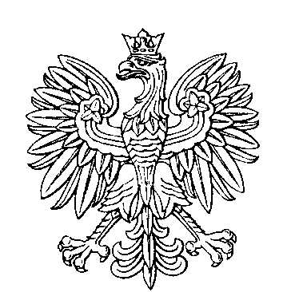

OBWODOWA KOMISJA WYBORCZA NR 3
w gminie Sulików

SKŁAD KOMISJI:
Przewodniczący Małgorzata Wolanin

Zastępca Przewodniczącego Patrycja Adamiak-Kmiołek

CZŁONKOWIE:
Piotr Romuald Pietrzyk  Anna Bogumiła Polowa  Weronika Leontyna Ziółkowska  Małgorzata Izabela Masłowska | Katarzyna Joanna Grymuza  Grażyna Kołodyńska  Marta Isko

